
Первичная профсоюзная организация МБОУ
« Левобережненская средняя общеобразовательная школа»
Наурского района

Председатель первичной профсоюзной организации
«Левобережненская СОШ» Арсанукаева Айзан Байтуркаевна

Хочешь получать зарплату?
Хочешь прав побольше?
В профсоюз вступить Вам надо!
Будет правды больше!

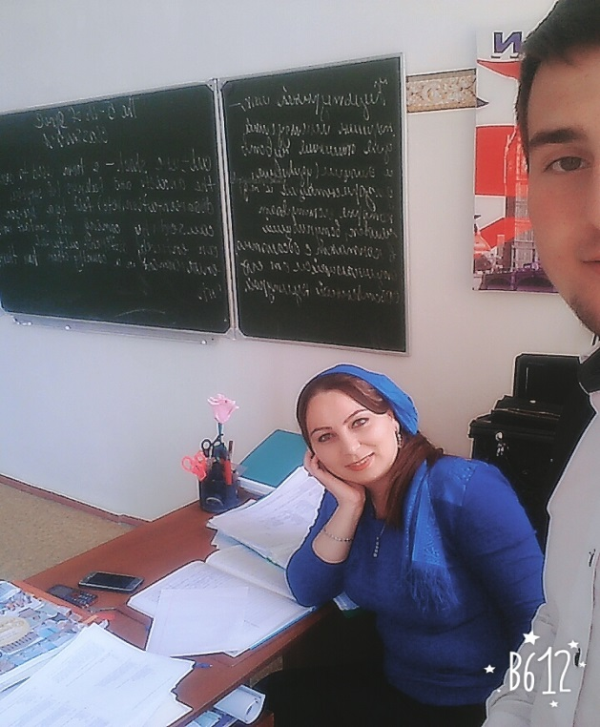
Председателем первичной профсоюзной организации на
отчетно-выборном собрании 20 апреля 2013 года избрана
Арсанукаева Айзан Байтуркаевна, учитель английского языка.

Профсоюзный комитет:
1. Азиева Л.У.- зам. председателя
2. Асанукаева Х.Э. - секретарь
Члены профкома:
1.Зайтаева Р.Д.
2.Косумова А.З.
3.Тарамова Я.З.
4.Хасалиева К.А.
5.Говдаева С.Х.
6.Турпалханова З.А.
7.Калищева Х.А.
8.Висаев А.Х.
9.Асанаева С.М.
10.Алиева А.В.

Контрольно-ревизионная комиссия:
1. Эльмерзаев У.Б.
2. Товзуралиева С.В.
3.Жандаев А.П.

В ПРОФСОЮЗЕ БЫТЬ ВЫГОДНО!
Есть профсоюзная организация - есть орган, выступающий от имени работников.
Есть профсоюзная организация - есть коллективный договор, есть возможность контролировать соблюдение прав и гарантий работников.
Есть профсоюзная организация - есть возможность защиты социальных гарантий в реализации права на труд.
Есть профсоюзная организация - есть возможность получить помощь и поддержку коллег.
Есть профсоюзная организация - есть возможность получать бесплатную юридическую помощь, обращаться с жалобами и заявлениями по всем вопросам, касающимися защиты прав работников.

